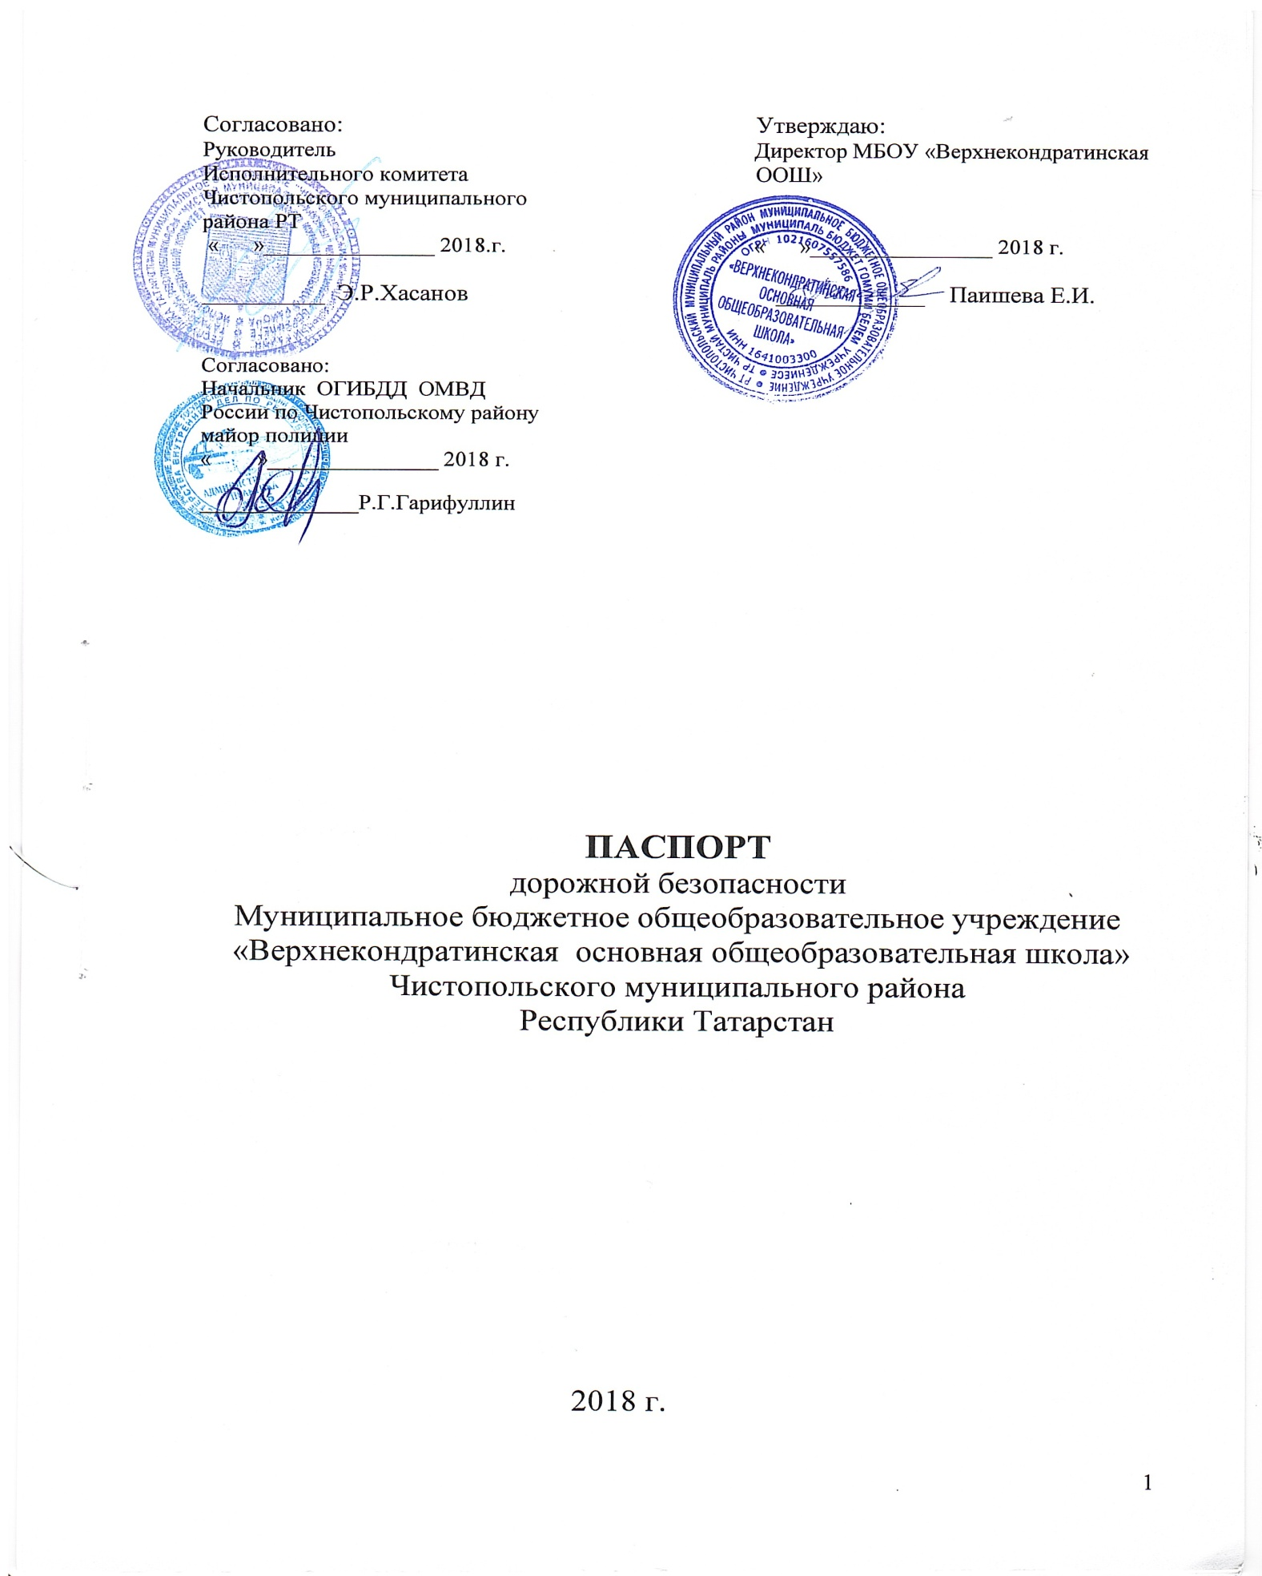

ОБЩИЕ СВЕДЕНИЯ
Муниципальное бюджетное общеобразовательное учреждение «Верхнекондратинская основная общеобразовательная школа» Чистопольского муниципального района Республика Татарстан
Тип образовательной организации бюджетное учреждение
Юридический адрес ОУ: 422959, РТ, Чистопольский р-н, д.Верхняя Кондрата, ул. Центральная,_35/1
Фактический адрес ОУ: 422959, РТ, Чистопольский р-н, д..Верхняя Кондрата, ул. Центральная,_35/1
Руководитель ОУ:
Директор Паишева Елизавета Ивановна, 3-04-27
Заместитель директора Бикчантаева Венера Ильхамовна, 3-04-27
по учебной работе
Заместитель директора Гурьянова Анна Зиновьевна, 3-04-27
по воспитательной работе
Ответственный работник муниципального органа образования:
заместитель начальника МКУ Управления образования
ИК ЧМР по воспитательной работе Гатауллина Гузель Вильсуровна 5-41-90

Ответственные от Госавтоинспекции:
Инспектор пропаганды ОГИБДД Чистопольского ОВД
Воляков Владислав Владимирович 5-26-50
Руководитель или ответственный работник дорожно-эксплуатационной организации, осуществляющей содержание улично-дорожной
сети (УДС)*

Глава сельского поселения Микушин Юрий Валентинович
Руководитель или ответственный работник дорожно -эксплуатационной организации, осуществляющей содержание технических средств организации дорожного движения (ТСОДД)*

Глава сельского поселения Микушин Юрий Валентинович
Количество учащихся 37
Наличие уголка по БДД имеется
Наличие класса по БДД не имеется

Наличие автогородка (площадки) по БДД не имеется

Наличие автобуса в ОУ не имеется
Владелец автобуса
Время занятий в образовательной организации:
1-ая смена: 8 час.30 мин. -14 час. 10 мин.

Телефоны оперативных служб:
Телефоны оперативных служб:
МЧС 01__________
Полиция 02_______
Скорая помощь 03_

I. План – схема расположения МБОУ «Верхнекондратинская ООШ»

пути движения транспортных средств и детей
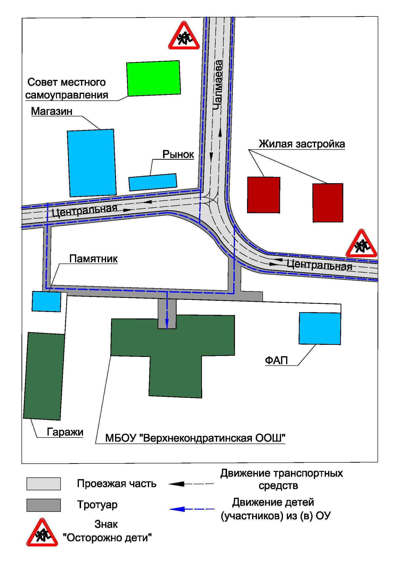

II. Пути движения транспортных средств к местам разгрузки/погрузки и рекомендуемые безопасные пути передвижения детей по территории образовательной организации

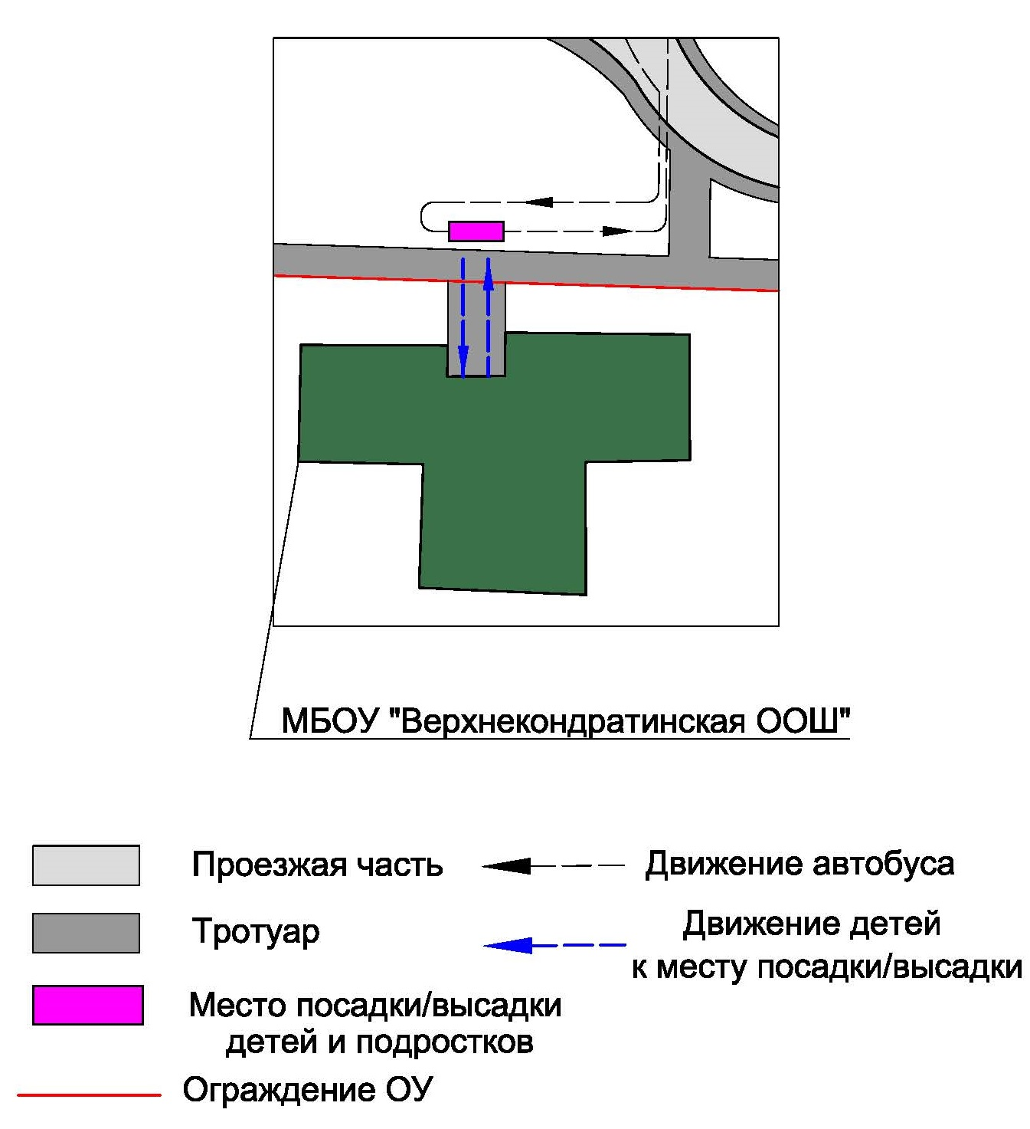

III.Схема
организации дорожного движения в непосредственной близости от образовательной организации с размещением соответствующих технических средств организации дорожного движения детей и расположение парковочных мест

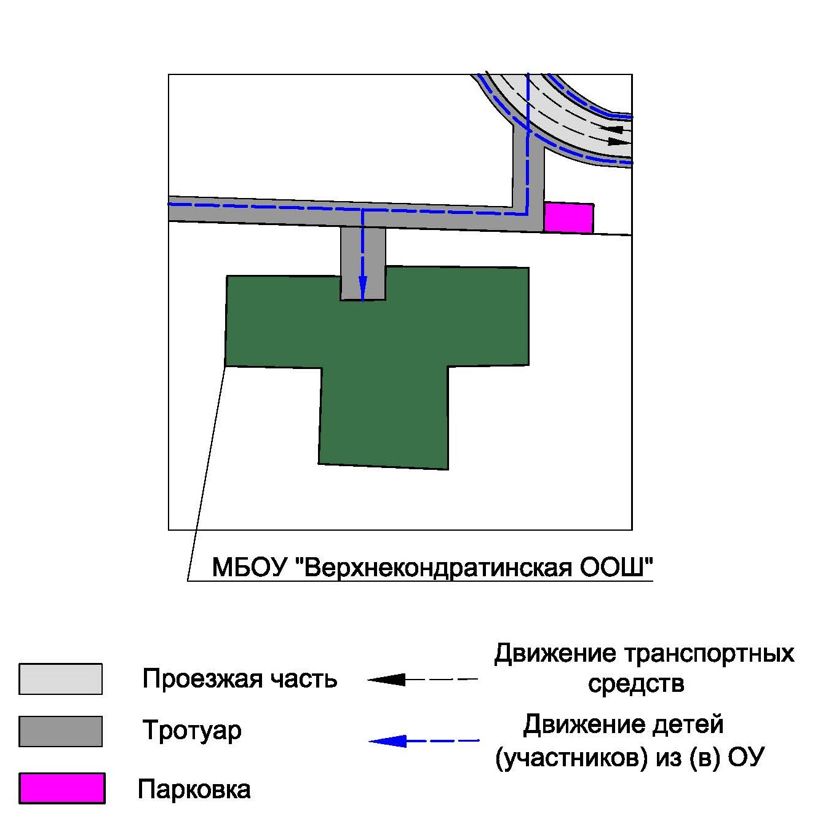

IV. План –схема пути движения транспортных средств и детей при проведении дорожных ремонтно –строительных работ вблизи образовательной организации

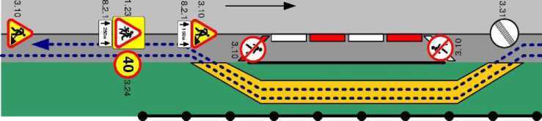

-временная пешеходная дорожка
-направление движения транспортного потока
-рекомендуемое направление движения пешеходного потока

